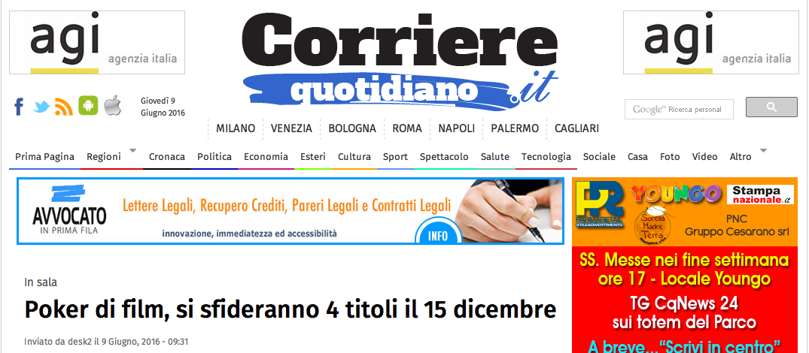
Sono quattro i fillm italiani che si sfideranno in sala il 15 dicembre diretti da Volfango De Biasi, Fausto Brizzi, Luca Miniero, Aldo, Giovanni e Giacomo. Arriveranno in sala giovedì 15 dicembre : "Natale a Londra Dio Salvi la Regina" di Volfango De Biasi prodotto dalla Filmauro, distribuito dalla Universal Pictures International Italy con Lillo e Greg, Nino Frassica, gli Arteteca ("Vita Cuore Battito"), Paolo Ruffini, Enrico Guarneri; "Non c'è più religione" di Luca Miniero prodotto dalla Cattleya e distribuito in sala da 01 Distribution con protagonisti Alessandro Gassmann, Claudio Bisio, Angela Finocchiaro e Nabiha Akkari; ""Fuga da Reuma Park" di e con Aldo, Giovanni e Giacomo prodotto da Paolo Guerra e distribuito dalla Medusa e la nuova commedia di Fausto Brizzi distribuita dalla Warner Bros. Pictures Italia con protagonista Christian De Sica. Sempre il 15 dicembre usciranno "La casa per bambini speciali di Miss Peregrine" di Tim Burton con Eva Green, Samuel L. Jackson, Terence Stamp, "Sully" di Clint Eastwood con Tom Hanks, Laura Linney, Aaron Eckhart e "Bad Santa 2″ di Mark Waters con Christina Hendricks, Billy Bob Thornton, Kathy Bates. Il 1 gennaio 2017 si sfideranno "Mister Felicità" di Alessandro Siani e "Il gigante gentile" di Steven Spielberg e dal 5 gennaio "Assassin's Creed" e Collateral Beauty" di David Frankel ("Il diavolo veste Prada", "Un anno da leoni") con Kate Winslet, Will Smith, Keira Knightley, Edward Norton, Helen Mirren mentre uscirà a fine gennaio la nuova commedia di Ficarra e Picone a pochi giorni da un'altra commedia molto attesa "Smetto quando voglio 2″ di Sydney Sibilia in sala dal 2 febbraio.
Categoria:
- Spettacolo

